Проект «Развивающая доска  «Бизиборд»

**Виктория Тулоева**  
Проект «Развивающая доска  «Бизиборд»

Структурное подразделение муниципального бюджетного общеобразовательного учреждения средней общеобразовательной школы № 5 г. Алагира детский сад *«Академия детства»*

**Проект**

«**Развивающая доска -***«****Бизиборд****»*

Подготовила воспитатель:

Тулоева В. В.

Алагир 2019г.

**Проект**

«**Развивающая доска -***«****Бизиборд****»*

Вид **проекта**: информационно – творческий, коллективный.

Продолжительность – кроткосрочный 3 недели

Участники **проекта** – дети среднего возраста от 4-5 лет, воспитатели, родители.

Цель **проекта**:

Увлечь ребёнка самостоятельным изучением предметов быта, организовать ему долгий и интересный процесс познания, позволить удовлетворять свои интересы с теми предметами, которые могут быть опасны в быту.

Задачи **проекта**:

Способствовать запоминанию ощущений от прикосновения к различным поверхностям; учить распознавать качества предметов; **развивать мелкую моторику рук**, тактильные ощущения, целенаправленность своих действий; воспитывать бережное отношение к предметам.

**Проектная идея**: дошкольники в группе проявляют активный интерес к открывающим дверцам, ящикам, замочкам, стремятся самостоятельно включить что-либо, что требует ещё большего внимания к ним в целях безопасности, что и явилось главной причиной в создании **развивающей доски –***«****Бизиборд****»*.

Актуальность **проекта**:

**Бизиборд** – гениальное изобретение Марии Монтессори. Интересная **развивающая доска**, которая успешно используется для игры и **развития** детей дошкольного возраста. **Развитие мелкой моторики**, формирование определённых умений, знаний и навыков основные задачи данного возраста, **развивающая доска** успешно решает каждую из них.

Ожидаемые результаты :

С помощью **развивающей доски происходит развитие**:

• Мелкой и крупной моторики;

• Внимательности и самостоятельности;

• Мышления;

• Сенсорики;

• Творческого потенциала;

• Логики, памяти;

• **Развития речи**;

• Навыков (расстегнуть и застегнуть молнию, завязать шнурок, открыть замочек и т. д.).

Формы работы с **бизибордом**:

• Образовательная деятельность;

• Совместная деятельность;

• Индивидуальная деятельность.

Предполагаемый результат:

**Бизиборд**, созданный своими руками, очень увлекательная и интересная **развивающая доска**, как для мальчика так и для девочки, которая способствует **развитию** определённых навыков таких как: усидчивость, координация движений, мелкая моторика рук, цветовосприятие, проявление собственной активности.

1-й этап – подготовительный

1. Информационная беседа с родителями и их привлечение к самостоятельному созданию **бизибордов**.

2. Консультация для родителей *«****Развивающая доска – бизиборд****»*.

3. Подбор иллюстраций с изображением **бизибордов**.

4. Подбор основы для создания **развивающей доски и материала**(фанера, шпингалеты, замочки, ручки, шнуровка, выключатели, липучки и многое другое, что может вызвать интерес у маленького ребёнка.

2-й этап – основной

Знакомство детей среднего дошкольного возраста с **развивающей доской***«****Бизиборд****»* и её содержанием.

3-й этап – заключительный

Открытое занятие на тему: *«Увлекательный****бизиборд****»*.

У этой **развивающей доски** есть и своё название – busyboard. Дословно *«****бизиборд****»* можно перевести как *«****доска****, чтобы занять малыша»*. Действительно, различные мелкие предметы и яркое оформление могут увлечь ребенка надолго.

Такую **доску** придумала известный педагог Мария Монтессори. Согласно её методике, самостоятельность малыша - ключ к его **развитию**. Ребенок может сам выбрать элемент, с которым хочет сегодня поиграть. В процессе игры с **бизибордом** малыш учится самостоятельно решать различные задачи, видеть свои ошибки, исправлять их, ищет различные способы решения задачи, **развивает творческое мышление**, мелкую моторику рук и речь.

Правильно сделанный, хорошо продуманный еще на этапе *«****проектирования****»*, **бизиборд** имеет много маленьких деталей, которые не просто можно щупать,но и совершать с ними определенные действия: щелкать выключателем, втыкать вилку в розетку, вдавливать кнопки, защелкивать щеколду и прочее. Все это тренирует маленькие пальчики, а еще – учит обращению с реальными аналогами этих предметов в быту.

В среднем дошкольном возрасте у детей активно проявляется любознательность. Их интересует всё, что их окружает. Пополнение предметно – **развивающей** среды в детском саду является одним из главных направлений работы педагогов в условиях реализации ФГОС ДО. Поэтому мы совместно с родителями решили пополнить её **развивающей доской***«****Бизиборд****»*.

Занимательная **доска** надолго привлекает внимание детей и помогает им познавать мир. Во время игры улучшается мелкая моторика, повышается творческий потенциал. **Развивается интеллект**, внимание, память, логика – это всё заслуги **бизиборда**. Логопедические проблемы так же успешно решает **бизиборд**, ведь несомненно, **развитие мелкой моторики и развитие** речи имеют тесную связь. Ежедневные занятия в игровой форме дают отличный результат. При стимуляции моторных навыков речевой центр активизируется. **Бизиборд** – результативная система обучения в игровой форме. Это настоящее **развлечение** и удовольствие для малышей. Дошкольники могут часами проводить время в увлекательном познании нового.

Описание **доски**.

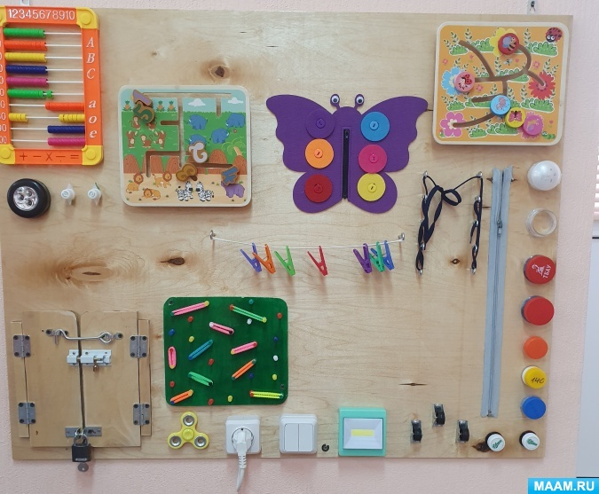

Размер **доски**: 100*100 см.

**Доска** сделана из деревянной **доски**. При изготовлении **доски**использовалась различная фурнитура: замки, застежки, молнии, фонарик, шнурки, прищепки, канцелярские гвоздики и резинки, магниты, стразы.

Создавая дизайн **развивающей доски**, мы старались внести полезность каждого элемента и объединили всё в единый сюжет. В ней нет ни одной не нужной детали, каждая мелочь может заинтересовать ребенка.

Так, во время игры, ребёнок может закрывать и открывать различные замки.

Благодаря использованию **развивающей доски**, занятие наполнено яркими и красочными моментами, дети с большим удовольствием играют, воображают, придумывают собственные истории, проявляют фантазию и сообразительность.

Шнуровка – один из видов **развивающих игр для детей**. Действия с подобными игрушками способствуют **развитию** тонких движений пальцев рук (тонкой моторики, а также **развитию речи ребенка**.

О пользе шнуровок

Сегодня у большинства современных детей отмечается общее моторное отставание. Следствие слабого **развития общей моторики**, и в частности - руки, общая неготовность большинства современных детей к письму или проблемы с речевым **развитием**. Зависимость между **развитием** тонких движений руки и речи была замечена еще в прошлом веке Марией Монтессори, а до нее - и Сегеном.

К **развивающей** игре с ребенком не стоит относиться как к коррекционной деятельности, исправлению чего-то, это - интересное и приятное занятие, отвечающее основным потребностям ребенка. Игра дарит малышу первые победы, которые запомнятся на всю жизнь.

Назначение этой игры:

**развивают** сенсомоторную координацию, мелкую моторику рук;

**развивают** пространственное ориентирование, способствуют пониманию понятий "вверху", "внизу", "справа", "слева";

формируют навыки шнуровки *(шнурование, завязывание шнурка на бант)*;

способствуют **развитию речи**;

**развивают** творческие способности.

Также **развивается глазомер**, внимание, происходит укрепление пальцев и всей кисти руки *(мелкая моторика)*. А также, что не маловажно, игра-шнуровка Монтессори косвенно готовят руку к письму и **развивают усидчивость**.

Время игры ребенка с нашей **развивающей доской** в среднем 30 минут в день. **Развивающая доска** рассчитана на детей от 2-х лет.

Дидактическая игра *«Подбери по цвету»*

Познание окружающего мира – увлекательный процесс для малыша первых лет жизни. Одним из важных навыков, способствующих общему и эстетическому **развитию**, является умение ребенка различать цвета.

Хорошим подспорьем в обучении и закреплении знаний о цвете может стать представленная дидактическая игра *«Подбери по цвету»*. В силу своей простоты и доступности, эта игра прекрасно подходит для детей дошкольного возраста от 2–7 лет.

Игра *«Подбери по цвету»* позволит ребенку закрепить представления цветах, будет способствовать **развитию памяти**, сенсорики, мышления, логики и мелкой моторики рук, раскроет у ребенка цветоощущение.

Спасибо за внимание!

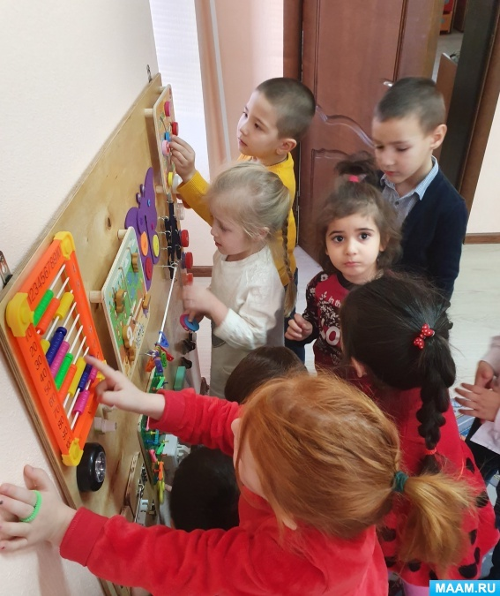 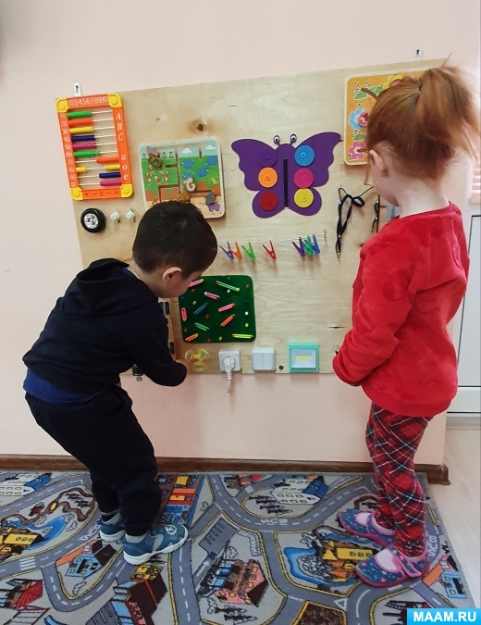 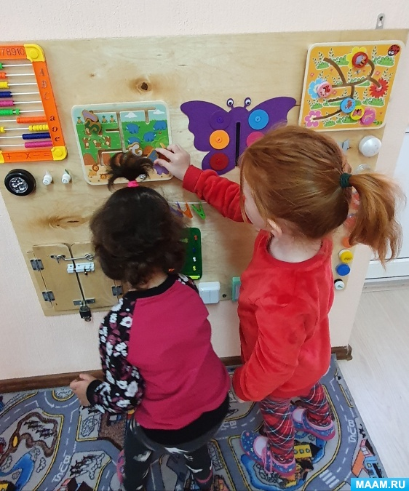

[+❤ В Мои закладки](javascript:void(0);)